Aplicación del SIG para la evaluación de la amenaza y el riesgo sísmico: Kathmandu, Nepal
2ª Parte: Preparación de Datos
Cees van Westen (E-mail : westen@itc.nl)
Siefko Slob (E-mail: Slob@itc.nl)
Lorena Montoya de Horn (E-mail: montoya@itc.nl)
Luc Boerboom (E-mail: boerboom@itc.nl)

International Institute for Geo-Information Science and Earth Observation, ITC
P.O. Box 6, 7500 AA Enschede, The Netherlands

A pesar de que este ejercicio no trata directamente tópicos relacionados con la evaluación de una amenaza o riesgo especifico, su ejecución ofrece una buena introducción al conjunto de datos utilizado a través del ejercicio. Adicionalmente, permite introducir algunas de las funcionalidades del SIG (ILWIS en este caso) las cuales son útiles en la ejecución los estudios relacionados con el manejo de desastres.
Nos concentraremos en los siguientes aspectos:
- Generación de una orto-foto para la ciudad de Kathmandu
- Generación de un par estereoscopico a partir de fotografías aéreas o imágenes satelitales para ser usados en interpretación (digital) visual en 3-D
- Utilización de la técnica de “Fusión de imágenes” : Una imagen multi-espectral es fusionada con una imagen pancromática para mejorar la resolución espacial y permitir una mejor interpretación.

Advertencia
El material disponible para este ejercicio debe ser utilizado con el propósito exclusivo de entrenamiento. Las funciones de vulnerabilidad ATC-13, diseñadas con base en datos históricos sobre daños, no deben ser aplicadas sin una previa verificación o calibración. Los resultados no deben ser usados en los procesos de planificación real de la ciudad de Kathmandu ya que el ITC no puede garantizar la exactitud y precisión de los datos de entrada y la aplicabilidad de los datos ATC-13 en relación con tipo de edificaciones en Nepal.

El Software, herramienta SIG, que se utilizara en este ejercicio será el ILWIS (Integrated Land and Water Information System), versión 3.12, el cual contiene entre otros recursos útiles para la generación de estéreo pares digitales. Para mayor información puede visitar el sitio: www.itc.nl

2.1 Geo-referenciación de datos básicos y preparación de un par estereoscopico digital
Este ejercicio tratara primero con la aplicación de un número de herramientas para el procesamiento de imágenes, las cuales son usadas en la georeferenciación de las fotografías aéreas y el mapa topográfico así como en la preparación del par estereoscopico digital, el cual podrá ser utilizado posteriormente para interpretar directamente en la pantalla del procesador.

Tiempo requerido: 4 horas

Objetivos:
- Geo-referenciar el mapa topográfico escala 1:25.000.
- Crear una orto-foto a partir de la fotografía aérea del centro de Kathmandu
- Crear una imagen epipolar a partir de dos fotografías aéreas digitales
- Interpretación en pantalla (digitalmente) de la imagen estereoscopica

Datos iniciales:
- Mapa topográfico de Kathmandu: Topomap Kathmandu (mapa raster )
- Mapa de vías: Road type (mapa de segmentos)
- Fotografías aéreas de la ciudad de Kathmandu: 36_23 (izquierda), 36_22 (medio) y 36_21 (derecha)
- Fotografías aéreas detalladas del sector norte de Kathmandu: 8902_51, 8902_52 y 8902_53 (mapa raster)

2.1.1 Geo-referenciación del mapa topográfico

Tiempo requerido: 1 hora

En este primer ejercicio se creara la georeferencia del mapa topográfico disponible en formato digital.

- Abra el mapa raster Topomap Kathmandu. Seleccione el menú File, seleccione Create Georeference. Nombre la georeferencia Topomap , asegúrese que la opción Tiepoints esta seleccionada. click OK.
- Una vez que la ventana de edición de la georeferencia este abierta, vaya a la ventana principal del ILWIS y abra el mapa de segmentos Roadtype (recuerde que este mapa esta en otro fólder). Reorganize los mapas en pantalla de tal forma que pueda ver ambos al mismo tiempo.
- Busque una intersección vial visible en ambos mapas: topomap y roadtype. Haga un acercamiento sobre el punto elegido en ambos mapas.
- Seleccione el icono y marque primero el punto seleccionado en el mapa topomap. Luego marque con la misma herramienta el punto correspondiente en el mapa roadtype.
- Repita el procedimiento hasta que haya obtenido por lo menos 10 punto de control. Asegúrese de seleccionar puntos en diferentes partes del mapa topomap; e otras palabras no seleccione puntos que esten muy cerca uno del otro.
- En la ventana del mapa topomap, seleccione Add layer del menú Layers y agregue el mapa roadtype. Explore el mapa en detalle y verifique los resultados de la georeferenciación. Si el nivel de coincidencia es adecuado y el error es aceptable (preferiblemente menor que 1) cierre la ventana del editor. Si no esta satisfecho con los resultados, agregue mas puntos de control. Cierre el editor cuando haya terminado, seleccione Exit Editor desde el menú File .

2.1.2 Generación de una Georeferencia “Orthophoto”

Tiempo requerido: 1 hora

En el proceso de crear una georeferencia “orthophoto” (rectificación de la distorsiones geométricas normalmente presentes en la fotografía aérea), es necesario empezar con la georeferenciación de las marcas fiduciarias de la fotografía, también es necesario especificar la distancia principal de la cámara fotográfica utilizada. En fotogrametría, este proceso es conocido como “orientación interna”.

- Abra el mapa raster 36_22. En el menu File , escoja la opción Create Georeference. Nombre la georeferencia 36_22 y seleccione GeoRef Ortho Photo. Seleccione el mapa raster Elevation como el DTM (Recuerde que este mapa esta en otro fólder).

El cuadro de dialogo Locate Fiducial Marks es desplegado. En este ventana usted debe entrar la información sobre las marcas fiduciales de la fotografía.

La “distancia principal” es la distancia entre el plano de la fotografía (el negativo) y el centro de proyección del lente. Esta “distancia principal” es generalmente ligeramente mayor que la longitud focal, y debe aparecer en el reporte de calibración de la fotografía. La “distancia principal” es generalmente un valor entre 90 mm y 300 mm. En mucho casos el valor de la “distancia principal” de las fotografías aéreas es del orden de 152 mm o 153 mm.
Usualmente una fotografía aérea presenta 4 marcas fiduciales en las esquinas de la fotografía y/o 4 mas en el medio, a lo largo del borde de la fotografía. Sin embargo, por razones asociadas con el proceso de impresión o de escaneo, es posible que no todas las marcas fiduciarias sean visibles.
Usted debe decidir cuales marcas fiduciales utilizar, las de las esquinas o las localizadas en el medio a lo largo de los bordes de la fotografía. Los mejores resultados se obtienen utilizando cuatro marcas fiduciales. En el caso de que en la fotografía escaneada solo sean visibles 3 marcas fiduciales, use las tres. En el caso de que solamente dos (2 ) sean visibles, estas deben estar localizadas en lados opuestos (sobre la diagonal) de la fotografía.
Si usted dispone de una copia en papel de la fotografía, mida la distancia entre las marcas fiduciales de manera precisa. En la ventana de dialogo, introduzca los valores de “coordenadas de la foto”,en mm, para las marcas fiduciales. En fotogrametría se acostumbra asignar los valores de coordenadas 0,0 al centro de la foto (punto principal).
Si el tamaño de su fotografía aérea es de 23 x 23 cm y usted usa las marcas fiduciales de las esquinas, las “coordenadas de la foto” se aproximaran a los valores indicados en la siguiente tabla:

-159.3 | -159.1 | (Inferior izquierdo)
-159.1 | 159.3 | (Superior izquierdo)
159.8 | 159.4 | (Superior derecho)
159.5 | -159.6 | (Inferior derecho)

Debe asegurarse de que las “coordenadas de la foto” asignadas coinciden con las marcas fiduciales.

- Amplié la imagen alrededor de la marca fiducial (circulo) en la esquina superior izquierda de la fotografía
- En la ventana de dialogo Locate Fiducial Marks screen, seleccione la marca fiducial 1. En el mapa, seleccione (flecha) y haga click sobre la marca fiducial. Escriba -159.3 y 159.3 como las coordenadas de la foto (photo mm).
- A continuación amplié la imagen alrededor de la marca fiducial en la esquina superior derecha. Repita el procedimiento en la ventana de dialogo “locate Fiducal marks”, pero esta vez seleccione la marca fiducial 2. Sobre el mapa, seleccione la”flecha” y haga clic con el cursor sobre la marca fiducial. Anote los valores 159.3 y 159.3 como las coordenadas de la foto en mm.
- Repita el procedimiento para las marcas fiduciales localizadas en la esquina inferior izquierda y la esquina inferior derecha. Escriba como coordenadas de la foto en mm -159.3 y -159.3 para la esquina inferior izquierda; 159.3 y –159.3 para la esquina inferior derecha. Observe que en algunos casos los valores son negativos
- Una vez las coordenadas de la foto son digitadas correctamente, el programa brinda información sobre la resolución que se utilizo para escanear la fotografía en puntos por pulgada (dpi, siglas en ingles) y el valor sigma (error en mm/pixel). Utilice 150 mm como el valor de la distancia principal, los detalles específicos de la camera utilizada son desconocidos.
- Clic el botón OK.

Nota: El resultado obtenido no será tan preciso como podría ser debido al desconocimiento de la información del reporte de calibración de la cámara así como del valor exacto de la distancia principal. En parte también debido al hecho de que, para ahorrar tiempo, no se realizaron las medidas de distancia para las marcas fiduciales.

Cuando el proceso de registro de las marcas fiduciales es terminado el editor de coordenadas “Tiepoint editor” será abierto. En la ventana de edición de coordenadas “Tiepoint editor”, usted puede insertar los “puntos de amarre”, también conocidos como puntos de control, los cuales establecen la relación entre las coordenadas de los píxeles en la imagen (fila, columna) y los valores reales de coordenadas de acuerdo al sistema X,Y,Z de proyección utilizado. Si conoce los valores de altura, coordenadas Z, para los puntos de control escogidos, usted puede utilizar dichos valores. De lo contrario, los valores de altura son extraídos del modelo de elevación DTM. En fotogrametría, este proceso es conocido como orientación externa. Para mejores resultados usted debería usar puntos de control de alta exactitud obtenidos en el campo a partir del uso de GPS (Sistema Global de referencia, Global positioning system). Dado que al momento no se dispone de dicho tipo de datos, los puntos de control serán obtenidos a partir de otro mapa disponible en formato digital.

- Abra el mapa Roadtype en una ventana independiente.
- Busque una intersección vial que usted pueda identificar en los dos mapas: fotografía aérea y mapa de vías. Haga una ampliación alrededor de este punto en ambos mapas.
- En la fotografía aérea 36_22, seleccione el icono “flecha” y haga clic sobre el punto. A continuación repita la misma operación (el mismo punto) pero esta vez sobre el mapa Roadtype.
- Repita el procedimiento y seleccione por lo menos diez puntos de control.
- En la ventana de la fotografía aérea, seleccione Add layer del menú Layers, seleccione roadtype. Verifique los resultados del proceso de georeferenciación, amplié la imagen y evalué el grado de coincidencia entre los objetos de la imagen y los objetos del mapa de segmentos. Si esta satisfecho con los resultados y el error esta dentro de los limite aceptables ( < 1), cierre el editor (special button). Si no esta satisfecho, verifique los, puntos previamente digitados y/o agregue mas puntos de control. Cuando haya terminado seleccione Exit Editor del menú File.

La fotografía aérea 36_22 utiliza ahora una orto-georeferencia. Todavía no se considera una ortofoto, porque para ello se requiere recalcular la posición de los pixeles en la foto, en otras palabras orto-rectificar la imagen usando la georeferencia del DTM o de algún otro mapa (uso de la operación “resample”). Dicha operación no se llevara a cabo en este momento porque la imagen (fotografía) con la georeferencia ortofoto será usada en la siguiente parte del ejercicio para la creación de un par estereoscopico digital.

2.1.3 Creación de un par estereocopico digital.

Tiempo requerido: 1 hora (for one set, 1.45 hours if two sets are done)

Un par estereocopico digital permite visualizar mapas raster (imágenes satelitales, fotografías escaneadas) en estereo (impresión de 3-D en pantalla), utilizando un estereoscopio adaptado a la pantalla del computador o la opción de anaglifo (gafas especiales que usan lentes con colores rojo-verde o rojo – azul).
Un par estereoscopico puede ser calculado:
- Usando la operación Epipolar Stereo Pair, la cual requiere como datos de entrada dos imágenes raster que tengan un porcentaje de su área en común. Por ejemplo dos fotografías aéreas que hacen parte de un par esteresocopico. En el par estereográfico generado, el área en común, podrá ser visualizada en estereo,
- Usando la operación Stereo Pair From DTM , en la cual se utiliza una imagen raster individual (fotografía aérea escaneada) en combinación con un modelo de elevación del terreno (DTM). En el par estereoscopico generado, será posible visualizar la totalidad de la imagen (extensión del DTM) en estereo.
Un par estereoscopico es automáticamente calculado cuando este es desplegado en pantalla. El par estereoscopico contiene:
- Dos imágenes raster (orto-rectificadas) (resampled)
- Cada mapa raster usa una nueva georeferencia, la cual retiene los valores de coordenadas originales.
Un par estereoscopico puede ser desplegado:
- Como un par estereoscopico en pantalla (un estereoscopio es requerido) o
- Como un anaglifo desplegado en la pantalla (gafas rojo-verde o rojo-azul son requeridas).

- Si usted termino el ejercicio de la sección anterior, cambien la georeferencia de la fotografía aérea 36_22. En la pantalla principal seleccione el mapa raster 36_22 , clic con el botón derecho del mouse. Seleccione properties y seleccione None como la Georeferencia.
- En el menú principal seleccione Operations, Image Processing, Epipolar StereoPair.
- Seleccione: 36_23 como “ left image” y 36_22 como “right image”.
- Nombre el par estereoscopico creado Kathmandu_new. Clic OK .

La siguiente ventana es desplegada.

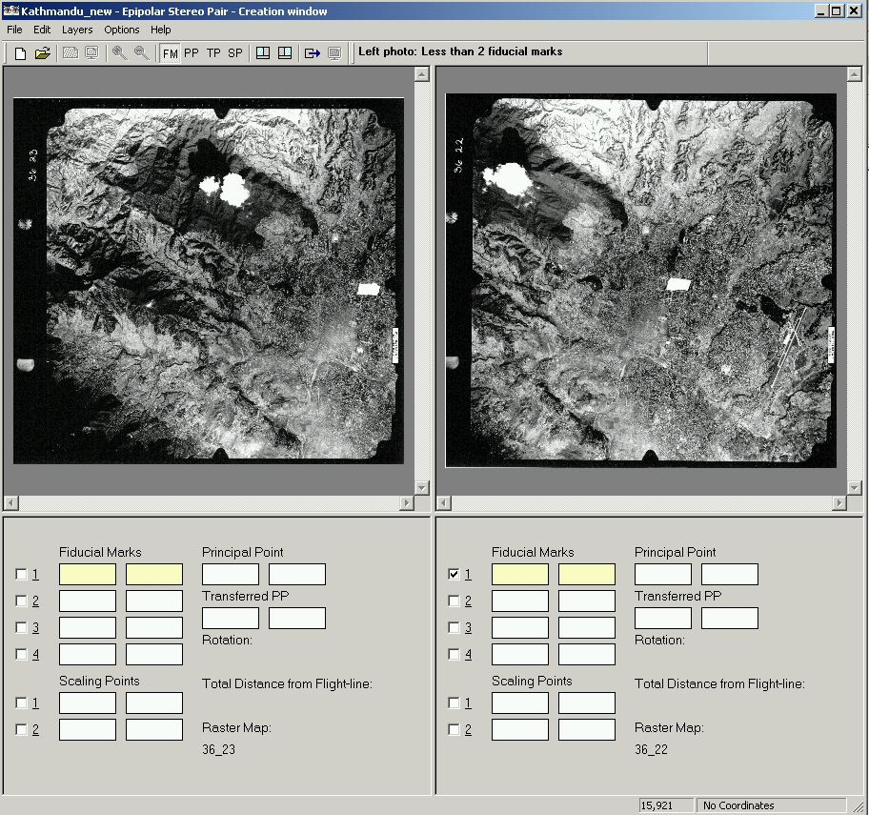

Usted debe proceder a digitar la información sobre las marcas fiduciales de las dos fotografías.
- Digitalice las cuatro marcas fiduciales (FM) en ambas fotografías. Observe que usted puede cambiar de una foto a otra con el indicador en la barra de opciones. Si usted ha completado esta parte correctamente y despliega las dos imágenes en la pantalla , usted debe observar que el punto principal esta indicado en ambas fotografías.
- El próximo paso es transferir el punto principal de la fotografía de la izquierda en la fotografía de la derecha y viceversa, el de la derecha en la izquierda. Amplié en una de las la imágenes la zona alrededor del punto principal, haga lo mismo en la otra imagen.
- Digitalice también dos puntos de control (scaling points) que son idénticos en ambas fotografías: uno localizado hacia la parte superior de la imagen y el otro localizado hacia la parte inferior.
- Cuando haya finalizado, y todo sea correcto, seleccione el botón Exit and Show (botón con el monitor a color).

Ambas imágenes deben ser rectificadas (resampled), este proceso puede tomar algún tiempo, dependiendo de las características de su computador.

- Después de que las fotos son desplegadas cierre la ventana.
- Para visualizar el par estereocopico generado Kathmandu_new como un anaglifo seleccione en la ventana principal el par estereoscopico Kathmandu_new, presione el botón derecho del mouse. Seleccione Visualization, as Anaglyph. Luego escoja red-green o red-blue dependiendo del tipo de gafas que usted tiene. Click OK . Ahora debe ser posible visualizar la imagen en estereo (3-D).

Dependiendo del tiempo disponible, usted podría tratar de aplicar el mismo procedimiento utilizando esta vez las fotografías mas detalladas: 8902_52 (izquierda) y 8902-51 (derecha).

2.2 Fusión de imágenes satelitales: Ikonos pancromática y Quickbird MS
Para este ejercicio se dispone de algunas imágenes satelitales que cubren una parte de la ciudad de Katmandú, en Nepal: la imagen Quickbird, disponible como una composición en falso color, tiene una resolución espacial de 2.8 metros; y la imagen pancromática Ikonos con una resolución espacial de 1 metro. La imagen Quickbird fue obtenida en el 2002 mientras que la imagen Ikonos fue obtenida a finales del 2001, lo que significa que no existe mucha diferencia desde un punto de vista temporal. Obviamente seria mucho mejor disponer de la imagen Quickbird pancromática, pero en el momento dicha imagen no esta disponible. Para obtener la mayor información de los datos disponibles, es posible mejorar la resolución espacial (mejorar la definición de los objetos en la imagen) de la imagen Quickbird utilizando la imagen pancromática Ikonos. Esto se puede lograr mediante un procedimiento de “fusión” de las dos imágenes..

Tiempo requerido: 40 minutos

Objetivos:
- Llevar a cabo una separación de colores a partir de una imagen en falso color
- Registrar (re-muestreo) de una imagen a la georeferencia de otra imagen.
- “Fusionar” ambas imágenes con el propósito de mejorar la resolución espacial de la imagen multi-espectral utilizando una imagen pancromática de mayor resolución espacial.

Datos de entrada:
- Imagen satelital multi-espectral Quickbird, como una composición en falso color: Quickbird (mapa raster)
- Imagen de satélite pancromática Ikonos : Ikonos_pan (mapa raster)

2.2.1 Separación de colores

En la primera parte del ejercicio se efectuara la separación de colores en la imagen de falso color suministrada. La operación consiste en extraer, como imágenes separadas, los componentes “hue” e “intensidad” de la imagen a color (color composite). Por consiguiente, usted necesita un conocimiento básico del significado de estos términos.
Colores pueden ser definidos usando el sistema “Hue”, “Saturación”, e “Intensidad” (HIS).
- “Hue” es el componente básico de un color y representa la longitud de onda promedio o dominante.
- “Saturation” describe la pureza del color o la pureza del color relativo al gris. La cantidad relativa de Rojo, Verde y Azul determina los componente “Hue” y “Saturación”.
- “Intensidad” describe el brillo de un color. La cantidad total de Rojo+Verde+Azul determina la “brillantez” del color.
Tiempo requerido: 10 minutos

- En la ventana principal, seleccione la imagen Quickbird. Presione el botón derecho del mouse y seleccione Image Processing, Color Separation. Seleccione Hue , denomine el mapa de salida Quickbird_Hue. Repita el procedimiento seleccionando Saturation , denomine el mapa de salida Quickbird_Sat.

2.2.2 Procedimiento “Resampling” (re-muestreo)

Para llevar a cabo del procedimiento de “fusión de imágenes” es necesario que estas tengan un mismo tamaño de píxel. El procedimiento utilizado para ajustar el tamaño de píxel de una imagen al de otra es denominado “resampling” (re-muestreo). En nuestro caso la imagen Quickbird (con un píxel de 2.8 metros) es ajustada al tamaño de píxel de la imagen Ikonos (1 metro, tamaño píxel).

Tiempo requerido: 15 minutos

- En al ventana principal, seleccione la imagen Quickbird_Hue. Presione el botón derecho del mouse y seleccione Image Processing , Resample. Seleccione la georeferencia Ikonos, denomine el mapa de salida Quickbird_Hue_1m. Repita el procedimiento seleccionado Quickbird_Sat, denomine el mapa de salida Quickbird_Sat_1m.

2.2.3 Composición a color

El ultimo paso consiste en combinar los mapas “hue:, “saturación” e “intensidad” en una sola imagen utilizando la operación “color composite”. La imagen pancromática Ikonos suministra el componente “intensidad”.
En ILWIS, composiciones de colores pueden ser creadas de diferentes formas. Para este ejercicio, aplicaremos el método llamado “24 Bit HSI”, en la cual los valores de entrada son interpretados como “hue”, “saturación” e “intensidad”.
Los diferentes métodos para crear una composición a color consisten simplemente en técnicas para escalar los valores de entrada sobre los colores de salida.

Tiempo requerido: 15 minutos

- En la imagen principal, seleccione Image Processing, Color Composite. Asegúrese de seleccionar la, opción HSI box y no la opción RGB.
- Como imagen Hue seleccione Quickbird_Hue_1m.
- Como imagen Saturation seleccione Quickbird_Sat_1m.
- Como Intensity, seleccione el mapa Ikonos_pan.
- Denomine el la imagen resultante Quickbird_sharp. Anote bajo la opción Description una explicación de lo que la nueva imagen es (e.g. Una imagen Quickbird MS mejorada en su resolución espacial por una imagen pancromática Ikonos ).
- Abra las dos imágenes, la original y la mejorada. Despliegue ambas imágenes en el monitor. Compare las imágenes y observe los resultados obtenidos con la fusión de ambas imágenes.

